Chokolade
Kakaofedt består primært af triglyceridet PSO, som består af tre fedtsyrer: palmitinsyre, strearinsyre og oliesyre. PSO kan ses herunder ($M_{PSO}=861,431\frac{g}{mol}$).
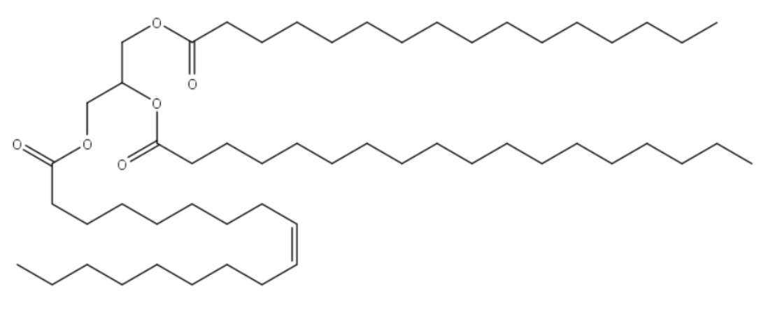
- Slå de tre fedtsyrer op og angiv hvilken der er hvilken på figuren ovenfor.

Der opløses 100g kakaofedt i heptan så det endelige volumen er 750 ml.

- Beregn stofmængdekoncentrationen af kakaosmør i denne opløsning.

- Iodtallet for et fedtstof angiver hvor mange gram diiod, der kan adderes til 100 g af fedtstoffet. Udregn iodtallet for PSO.

Tag et stykke tyggegummi i munden og tyg på det.

- Beskriv med dine egne ord hvordan det smager og hvordan det føles inde i munden.

Tag et stykke chokolade i munden og tyg nu på tyggegummiet og chokoladen samtidig.

- Beskriv med dine egne ord hvordan det smager og hvordan det føles inde i munden.

- Forklar dine ”observationer” fra spørgsmål 4 og 5

